Poštovani,

u skladu sa uspešnom saradnjom IPA i Health Care Company želimo da obavestimo sve vaše članove da za sve naše proizvode koje možete pogledati na sajtu www.health-care-company.rs imate specijalne uslove kupovine a to su:

- Popust na sve proizvode u visini od 20% za kupovinu proizvoda na rate putem administrativne zabrane,

- Popust na sve proizvode u visini od 50% za kupovinu proizvoda za gotovinu.

Uz svaku kupovinu u iznosu preko 24.000 din svaki kupac bez obzira na način plaćanja dobija i:

- Vaučer za letovanje sa popustom u Pefkohoriju u hotelu Philoksenija spa (4 zvezdice) na bazi polupansiona za dve osobe 6 dana (5 noćenja) po ceni od samo 280 e ili 11 dana (10 noćenja) po ceni od 480 e, period maj i spetembar. Period jun, jul, avgust 20% popusta za hotel na redovne cene.
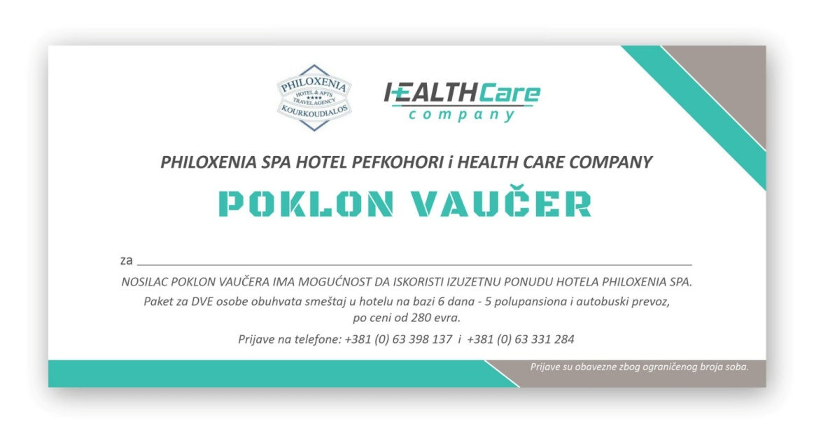

- Vaučer za na Apart hotel Kopaonik u Brzeću za smeštaj sa doručkom za dve osobe u studijima 4 dana (3noćenja) po ceni od 5.500 din,
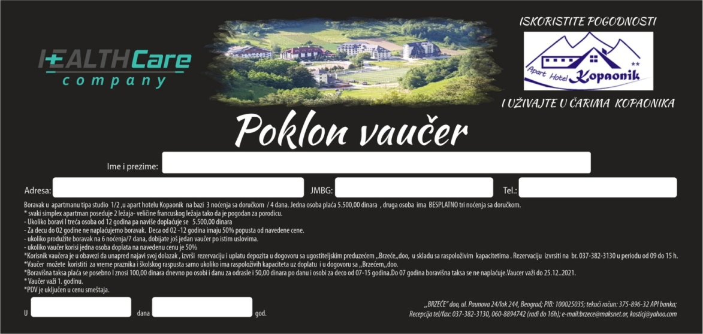

- Dva vaučera od po 50 eura za naredne dve kupovine naših proizvoda.

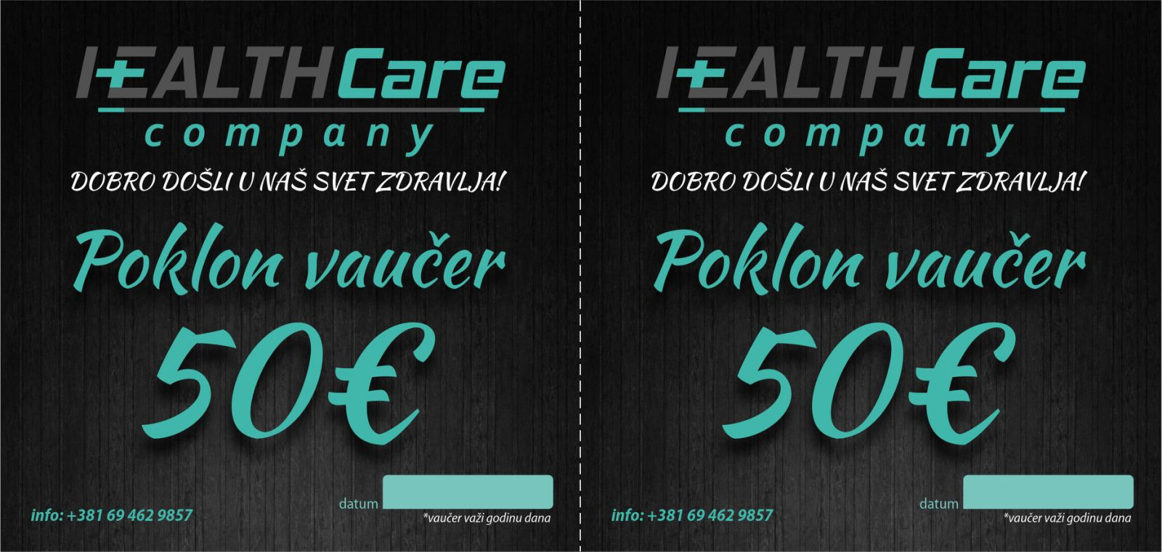

Za dodatna pitanja odgovore možete dobiti na telefone
063/398-137 ili 063/331-284

S poštovanjem Vaš Health Care Company

